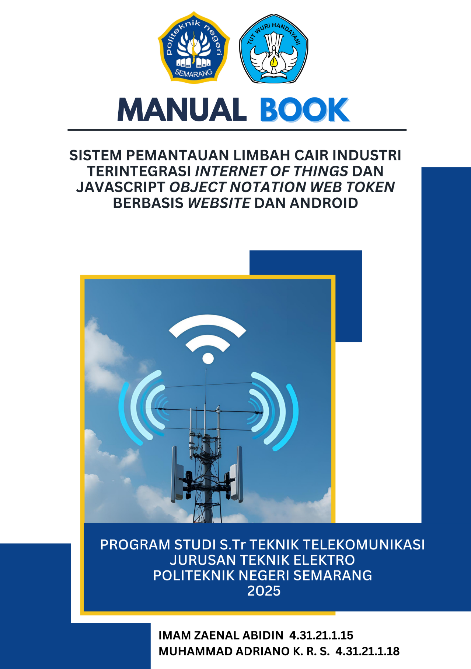
BUKU PANDUAN
SISTEM PEMANTAUAN LIMBAH CAIR INDUSTRI
TERINTEGRASI INTERNET OF THINGS DAN
JAVASCRIPT OBJECT NOTATION WEB TOKEN
BERBASIS WEBSITE DAN ANDROID



Disusun oleh :
Imam Zaenal Abidin (4.31.21.1.15)
Muhammad Adriano Khairur Rizky Setyawan (4.31.21.1.18)

PROGRAM STUDI SARJANA TERAPAN TEKNIK TELEKOMUNIKASI
JURUSAN TEKNIK ELEKTRO
POLITEKNIK NEGERI SEMARANG
2025

KATA PENGANTAR
Puji syukur kami panjatkan ke hadirat Tuhan Yang Maha Esa atas berkat dan rahmatNya, sehingga buku panduan ini yang berjudul " Sistem Pemantauan Limbah Cair Industri Terintegrasi Internet of Things dan JavaScript Object Notation Web Token Berbasis Website dan Android " dapat diselesaikan dengan baik. Buku panduan ini disusun sebagai bagian dari tugas akhir yang bertujuan untuk memberikan panduan praktis tentang penerapan teknologi pemantauan jarak jauh dalam sistem limbah cair industri berbasis Internet of Things (IoT).
Dalam perkembangan industri modern, pengelolaan limbah cair yang efektif dan berkelanjutan menjadi hal yang sangat krusial bagi keberlangsungan operasional perusahaan dan kelestarian lingkungan. Oleh karena itu, sistem ini dikembangkan untuk membantu industri dalam memantau kualitas limbah cair secara real-time, sehingga deteksi dini terhadap pencemaran dapat dilakukan dengan lebih akurat dan responsif. Melalui integrasi sensor IoT, teknologi web, aplikasi Android, dan sistem keamanan JSON Web Token (JWT), sistem ini memungkinkan proses pemantauan dilakukan secara otomatis, terintegrasi, dan dapat diakses dari berbagai platform.
Kami menyadari bahwa buku panduan ini masih memiliki keterbatasan. Oleh karena itu, saran dan masukan dari pembaca sangat kami harapkan demi penyempurnaan di masa mendatang. Semoga buku ini bermanfaat dan dapat memberikan kontribusi positif dalam penerapan teknologi di bidang pengelolaan limbah industri.
Semarang, 2025
Penulis
DAFTAR ISI

1. Apa itu MiSREd-IoT? 3
2. Spesifikasi 3
3. Tampilan Fisik 4
3.1 Tampilan Depan Prototype SPARING 4
3.2 Tampak Depan Box Panel SPARING 5
3.3 Tampak Samping Kanan dan Kiri Box Panel SPARING 5
3.4 Tampak Dalam Box Panel SPARING 6
4. Cara Kerja MiSREd-IoT 6
5. Pengoperasian 8
5.1 Pemasangan Awal 8
5.2 Tampilan dan Menu MiSRed-IoT 9
5.3 Penggunaan melalui Website 13
5.4 Penggunaan melalui Website 16

MANUAL BOOK
SISTEM PEMANTAUAN LIMBAH CAIR INDUSTRI TERINTEGRASI INTERNET OF THINGS DAN JAVASCRIPT OBJECT NOTATION WEB TOKEN BERBASIS WEBSITE DAN ANDROID

Apa itu MiSREd-IoT?
MiSREd-IoT atau Multi-input, Scalable, Reliable, and Easy-to-deploy IoT Platform adalah platform pemantauan perangkat berbasis Internet of Things (IoT) yang dapat memantau berbagai sensor melalui web dan aplikasi Android. Alat ini memudahkan pengguna dalam memantau kondisi sensor dari perangkat di mana saja. MiSREd-IoT merupakan perangkat yang dilengkapi dengan berbagai sensor untuk mengukur parameter lingkungan atau media yang dipantau, kemudian mengirimkan data hasil pengukuran tersebut ke cloud secara otomatis. Platform ini telah diintegrasikan dengan Sistem Pemantauan Kualitas Air Limbah Secara Terus Menerus dan Dalam Jaringan (SPARING), yang terdiri atas beberapa sensor untuk memantau kondisi air limbah secara real-time.

Spesifikasi
Sistem
- MCU: ESP32-S3 (AI Support)
- Sensor: potential Hydrogen (pH), Total Suspended Solid (TSS), Chemical Oxygen Demand (COD), NH₃-N, Water Flow Meter
- Kontrol: Electric Valve
- Penyimpanan (Storage): Datalogger (SD Card)
- Konektivitas: Wi-Fi, 4G (Modem Industrial), RJ45 Ethernet, LoRaWAN
- Protokol: RS485 MODBUS (12VDC)
- Tampilan (Display): HMI Nextion Display

Daya
- Sumber Tenaga: Panel Surya 200 Wp
- Baterai: VRLA Battery 12VDC 24Ah
- Adaptor: PLN 220VAC → 12VDC 5A
- Sistem Switching: Auto Switch DC–DC (tanpa jeda)

Server / Platform
- Protokol Komunikasi: MQTT / HTTP REST API / LoRaWAN
- Keamanan: JWT, LoRaWAN Encryption

Tampilan Fisik

3.1 Tampilan Depan Prototype SPARING
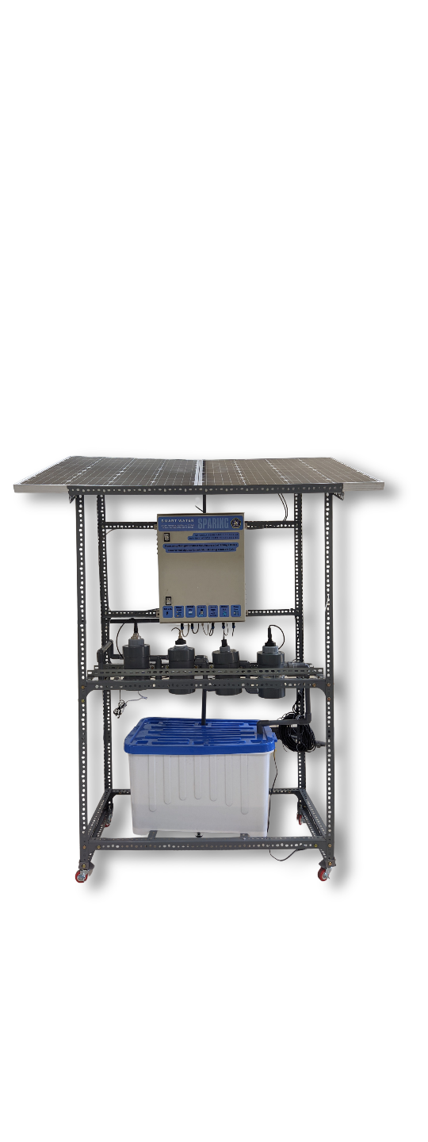
Gambar tampak depan
- Solar Panel untuk mengubah energi cahaya matahari menjadi energi listrik sebagai inputan daya baterai.
- Box panel SPARING sebagai tempat menyimpan mikrokontroller MiSRed-IoT.
- 5 buah sensor (COD, TSS, pH, NH3N, Water Flow Sensor) untuk mendapatkan nilai tingkat kekeruhan limbah cair.
- Pipa saluran air limbah.
- Box penampung air limbah untuk menampung air limbah yang akan diuji kadarnya.

3.2 Tampak Depan Box Panel SPARING
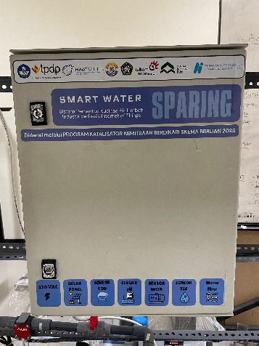
- Stiker Informasi yang memuat informasi singkat tentang nama alat, sumber tegangan, sensor yang terhubung, dan mitra yang berkontribusi.
- Lock box yang berfungsi untuk mengunci box panel SPARING.

3.3 Tampak Samping Kanan dan Kiri Box Panel SPARING
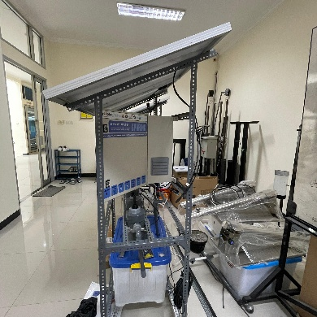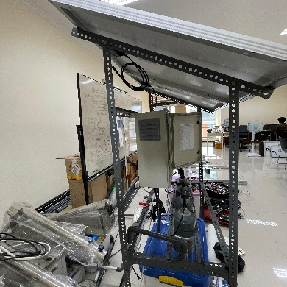
- Exhaust fan untuk mengurangi suhu panas dalam box panel SPARING.

3.4 Tampak Dalam Box Panel SPARING
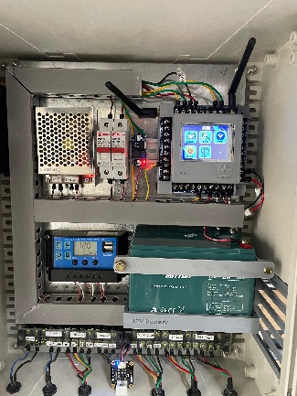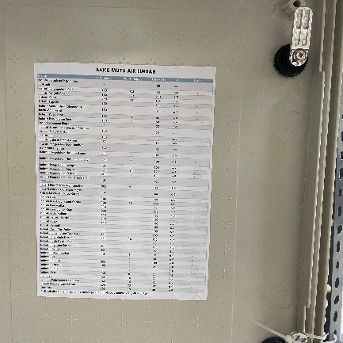
- Tabel Baku Mutu Air Limbah untuk acuan kategori nilai aman mutu air limbah dari tiap industri.
- Mikrokontroler MiSRed-IoT berfungsi mengelola monitoring sensor, pengaturan Wi-Fi, pemindaian sensor, informasi perangkat, dan fitur keamanan sistem.
- Saklar On/Off PLN berfungsi untuk menghubungkan atau memutus aliran listrik dari PLN ke SPARING.
- Saklar On/Off Baterai berfungsi menghubungkan atau memutus aliran listrik dari baterai ke sistem SPARING.
- Solar Charge Controller berfungsi untuk mengatur pengisian daya baterai dari panel surya, mencegah overcharge, dan melindungi baterai agar lebih awet.
- Baterai Aki berfungsi menyimpan daya dari panel surya sekaligus menjadi sumber daya cadangan saat listrik PLN mati.

Cara Kerja MiSREd-IoT
MiSREd-IoT dirancang sebagai platform pemantauan limbah cair industri berbasis Internet of Things (IoT) dengan dukungan multi-protokol dan sistem keamanan JSON Web Token (JWT). Sistem terdiri dari dua node yang berfungsi sebagai perangkat pengumpul data (data acquisition). Masing-masing node menggunakan mikrokontroler ESP32 yang terhubung dengan sensor pH, COD, kekeruhan (turbidity), NH₃-N, debit air, serta modul Real-Time Clock (RTC) untuk penandaan waktu akurat.
Node pertama berkomunikasi dengan server menggunakan protokol HTTP, sedangkan node kedua menggunakan protokol MQTT. Setiap data yang dikirimkan akan dilengkapi token JWT untuk proses autentikasi dan otorisasi, sehingga hanya perangkat yang terverifikasi yang dapat mengirim data ke platform.
Platform MiSREd-IoT berfungsi sebagai server yang menerima data sensor, memvalidasi token JWT, dan menyimpan data tersebut ke dalam basis data MySQL. Platform ini dapat diakses melalui dua antarmuka, yaitu aplikasi web dan aplikasi Android, yang menampilkan visualisasi data sensor secara real-time untuk memudahkan pemantauan.
Komunikasi antara aplikasi web/Android dan server dilakukan melalui protokol HTTP dengan REST API. REST API digunakan untuk pengiriman dan penerimaan data pemantauan, serta untuk proses autentikasi dan otorisasi pengguna. Seluruh infrastruktur server dioperasikan pada domain https://misred-iot.com, sehingga sistem dapat diakses dari berbagai perangkat selama terhubung dengan internet.
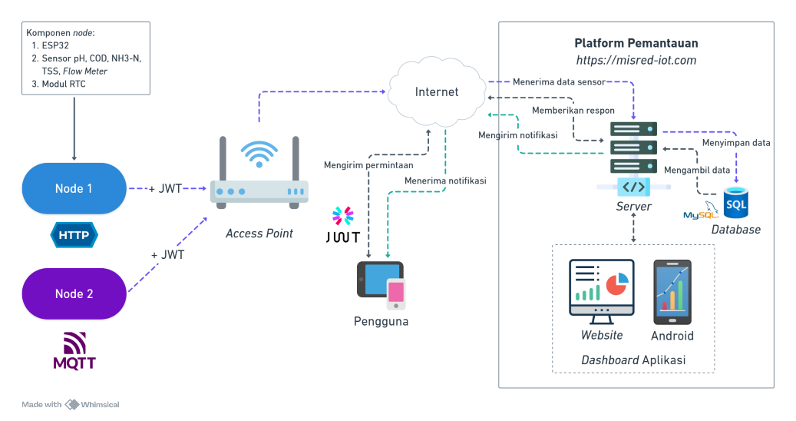
Selain menampilkan data pada dashboard, MiSREd-IoT juga dilengkapi dengan sistem notifikasi yang berfungsi untuk memperingatkan pengguna apabila nilai parameter limbah cair terdeteksi melampaui ambang batas yang telah ditentukan. Mekanisme notifikasi ini bekerja melalui dua jalur, yaitu notifikasi internal yang ditampilkan langsung pada dashboard web dan aplikasi Android, serta notifikasi eksternal yang dikirim melalui layanan WhatsApp sehingga pengguna tetap dapat menerima peringatan secara cepat meskipun tidak sedang membuka aplikasi.

Pengoperasian

Pemasangan Awal
- Pasang terlebih dahulu konektor sensor – sensor ke bagian bawah panel alat. Setiap sensor memiliki lubang port masing – masing di bagian bawah panel. Pastikan konektor sensor terpasang pada lubang yang sesuai.
- Nyalakan saklar PLN dan saklar baterai untuk menghidupkan SPARING, sehingga alat mendapat suplai daya dari listrik PLN maupun dari baterai cadangan.

Tampilan dan Menu MiSRed-IoT
- Berikut adalah tampilan awal pada display LCD ketika pertama kali dinyalakan.

- Setelah beberapa detik, layar Nextion Display otomatis berpindah ke halaman menu utama.
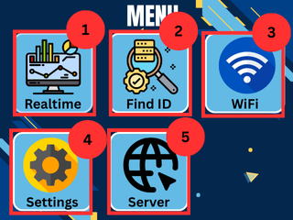

Penjelasan :
  - Tombol Realtime berfungsi untuk menampilkan data yang dibaca oleh sensor secara realtime.
  - Tombol Find ID berfungsi untuk mencari id dari sensor untuk mendapatkan alamat serial number sensor
  - Tombol WiFi berfungsi untuk mengkonfigurasi perangkat agar terhubung dengan internet
  - Tombol Settings berisi tentang kecerahan dan informasi device
  - Tombol Server berisi tentang informasi mengenai server berikut secretkey, device id, dan delay.

- Jika perangkat sudah terhubung dengan internet bisa lanjut langkah (d). Namun, jika perangkat belum terhubung dengan internet. Tekan tombol Wi-Fi lalu masukkan SSID dan password, kemudian tekan “connect” agar device dapat terhubung dengan internet.
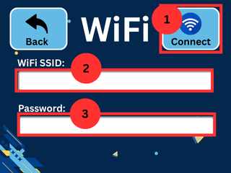
Penjelasan :
  - Tombol “connect”
  - Form untuk mengisi SSID
  - Form untuk mengisi password
Jika perangkat berhasil terhubung dengan Wi-Fi maka akan tampil gambar seperti contoh dibawah ini.
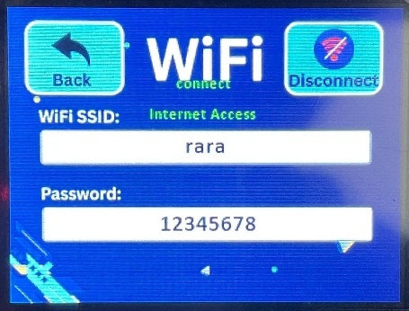

- Tekan tombol Find ID untuk melakukan pencarian sensor dan tunggu hingga perangkat selesai melakukan pencarian ID Sensor.
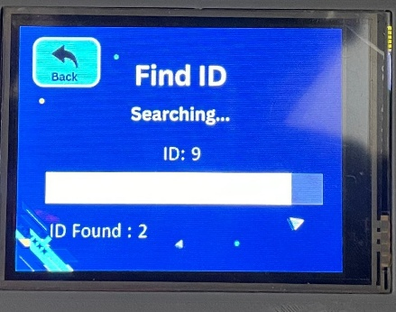
- Setelah ID sensor ditemukan tekan tombol “save” untuk menyimpan serial id alamat sensor. Jika berhasil di simpan maka akan otomatis kembali ke halaman Menu Utama.
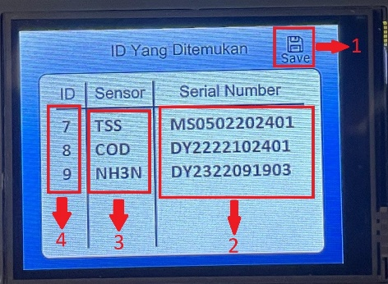
Penjelasan :
  - Tombol “save”.
  - Informasi serial sumber sensor.
  - Sensor yang terdeteksi.
  - ID masing masing sensor.
- Tekan tombol Realtime untuk melihat nilai hasil pembacaan sensor secara realtime, seperti pada gambar dibawah ini
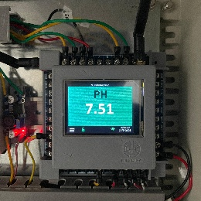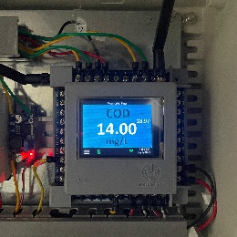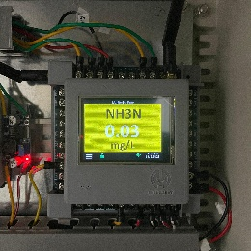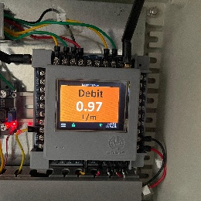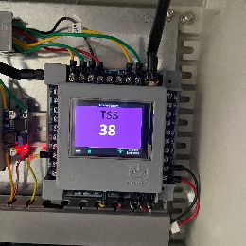

Penggunaan melalui Website
- Masuk ke browser pada perangkat anda, dan ketikkan “https://misred-iot.com/” pada kolom URL lalu tekan enter pada keyboard.
- Klik tombol “Mulai Sekarang” untuk membuka halaman login. Jika anda sudah memiliki akun, maka isi username dan juga password, kemudian tekan tombol ”Masuk”, anda akan diarahkan ke halaman dashboards. Jika anda belum memiliki akun, maka tekan tombol “Belum punya akun?”, kemudian lanjutkan proses registrasi hingga selesai. Setelah melakukan registrasi, anda akan secara langsung diarahkan ke halaman dashboards.
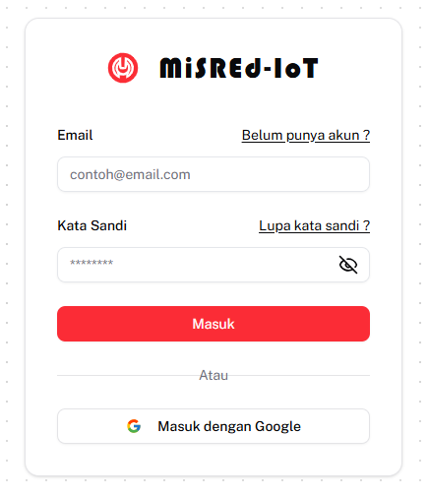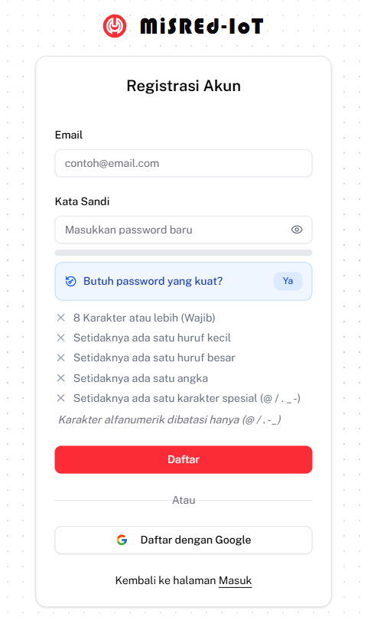
- Setelah melakukan login, anda akan diarahkan ke halaman Dashboard. Pada halaman ini anda dapat melihat informasi pembacaan sensor-sensor anda, namun jika anda adalah pengguna baru, maka akan muncul “Panduan Pengguna Baru” yang berfungsi untuk memandu anda memakai aplikasi MiSREd-IoT.
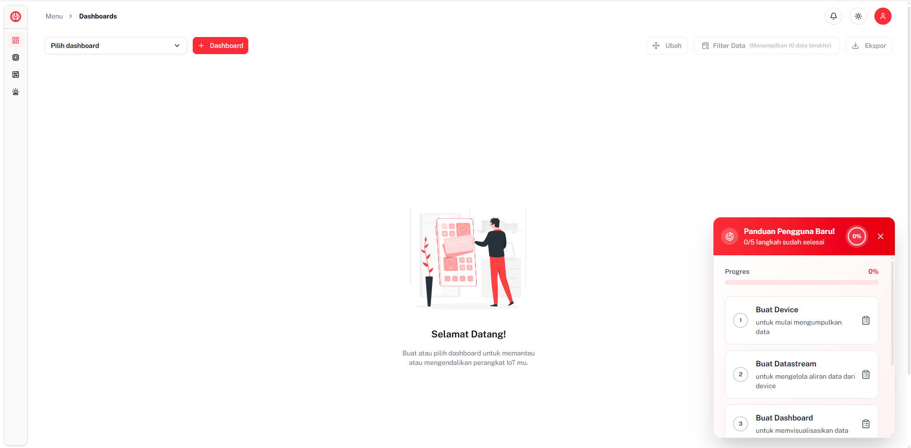
- Jika anda sudah memiliki atau menambahkan dashboard, maka anda dapat menekan tombol “Edit” untuk menambahkan grafik pemantauan.
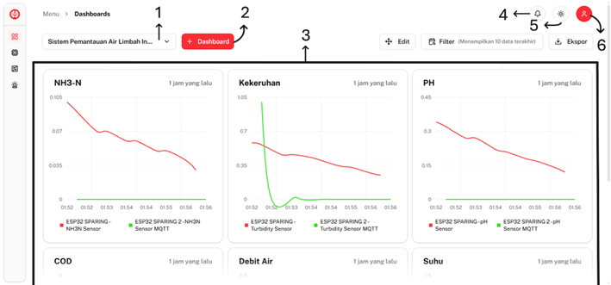
      - Dashboard yang terpilih untuk ditampilkan
      - Tombol tambah dashboard
      - Grafik pemantauan
      - Tombol notifikasi
      - Tombol ganti tema
      - Tombol profil

- Anda dapat melakukan penambahan serta perubahan daftar perangkat IoT pada halaman devices. Klik menu “+ Device” untuk menambahkan perangkat, dan pilih opsi “Edit” atau “Hapus” pada kolom tabel “Opsi” untuk merubah atau menghapus perangkat. Pastikan anda mengikuti petunjuk yang diberikan pada tampilan aplikasi.
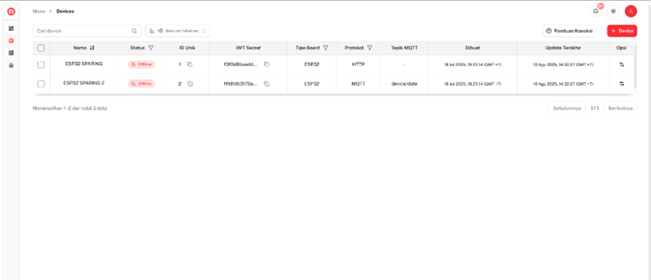
- Anda dapat melakukan penambahan serta perubahan daftar parameter sensor pada halaman datastreams. Klik menu “+ Datastream” untuk menambahkan parameter atau sensor, dan pilih opsi “Edit” atau “Hapus” pada kolom tabel “Opsi” untuk merubah atau menghapus parameter. Pastikan anda mengikuti petunjuk yang diberikan pada tampilan aplikasi.
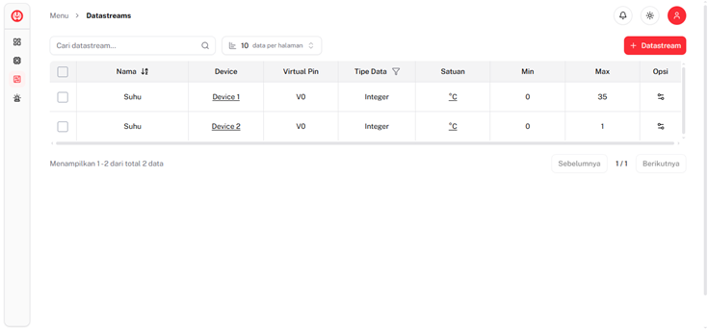

- Anda dapat melakukan penambahan serta perubahan daftar pengaturan alarm notifikasi pada halaman alarms. Klik menu “+ Alarm” untuk menambahkan alarm, dan pilih opsi “Edit” atau “Hapus” pada kolom tabel “Opsi” untuk merubah atau menghapus alarm. Pastikan anda mengikuti petunjuk yang diberikan pada tampilan aplikasi.
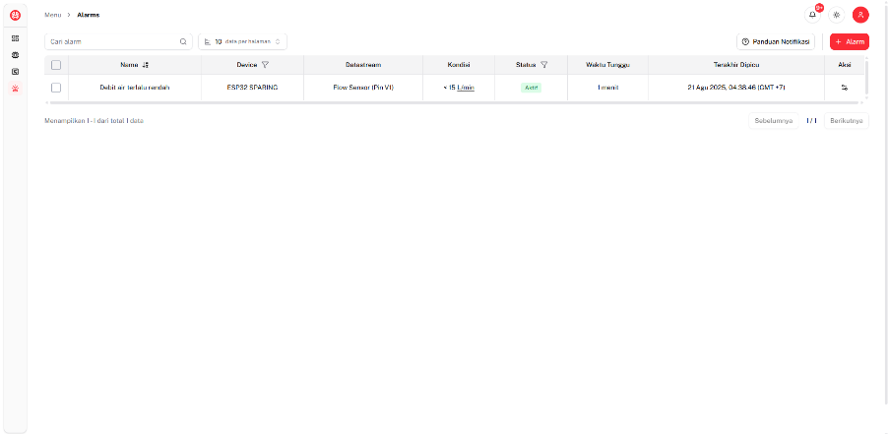

Penggunaan melalui Website
Penggunaan melalui Aplikasi Android Penggunaan MiSREd-IoT melalui aplikasi Android memiliki fitur yang sama dengan di website, berikut langkah langkahnya:
- Pastikan handphone anda terhubung dengan internet.
- Buka website MiSREd-IoT dan ketuk “Instal” pada notifikasi pop-up yang muncul pada layer bagian atas.
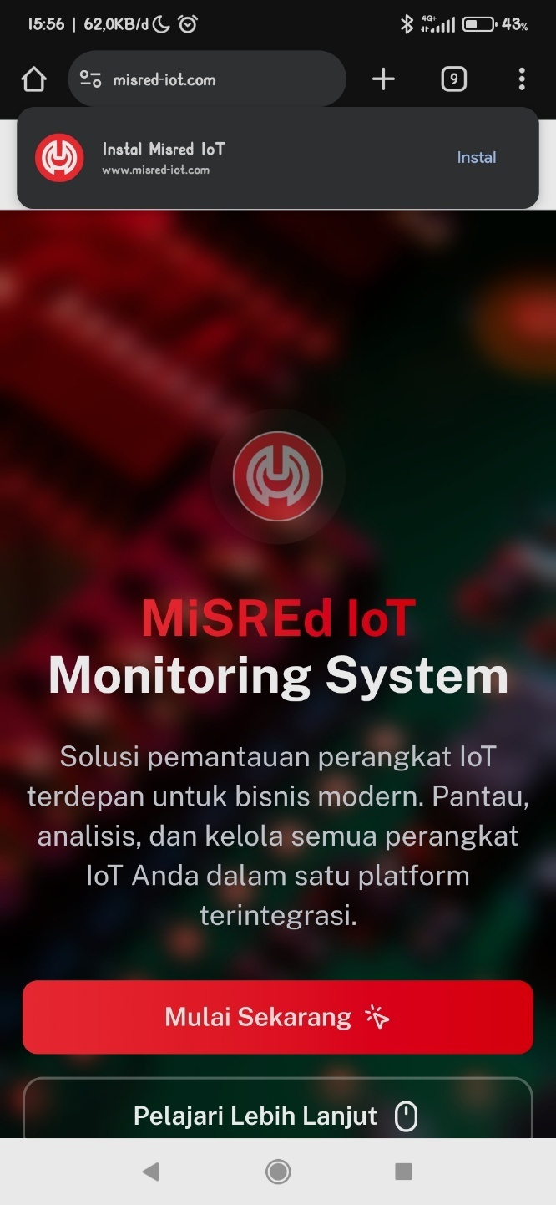
- Jika pop-up tidak muncul, maka ketuk ikon “Titik tiga vertikal” pada kanan atas layer, kemudian pilih menu “Tambahkan ke Layar Utama”. Kemudian pilih “Install”. Setelah instalasi selesai, aplikasi akan muncul pada halaman beranda handphone dan dapat dibuka.
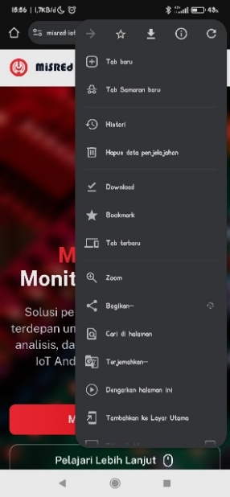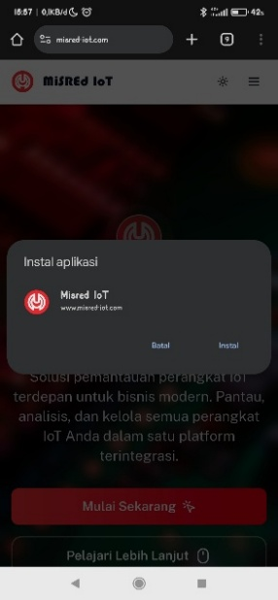
- Setelah membuka aplikasi, akan muncul splash screen sebelum memasuki halaman login. Pada halaman login, masukkan username dan password lalu tekan tombol “Masuk”. Jika belum mendaftar, maka ketuk tombol “Belum punya akun?” dan lakukan registrasi terlebih dahulu.
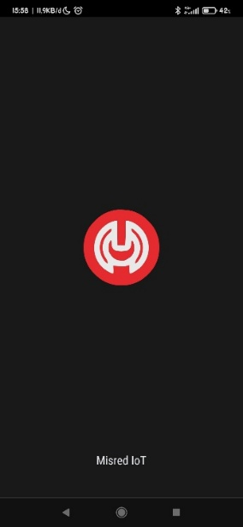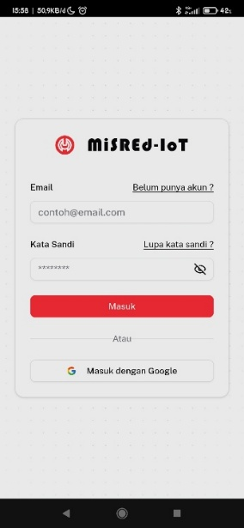
- Pada halaman dashboards anda dapat melihat informasi pembacaan sensor-sensor yang sudah anda tambahkan. Semua fitur sama dengan tampilan website, namun yang berbeda adalah menu untuk berganti halaman. Anda dapat menekan ikon pada kiri atas layer untuk berganti halaman.
